# Revisão BD Relacional

# Parte 2

## Atividade 1- Funcionário - Premiação

### DER e MER

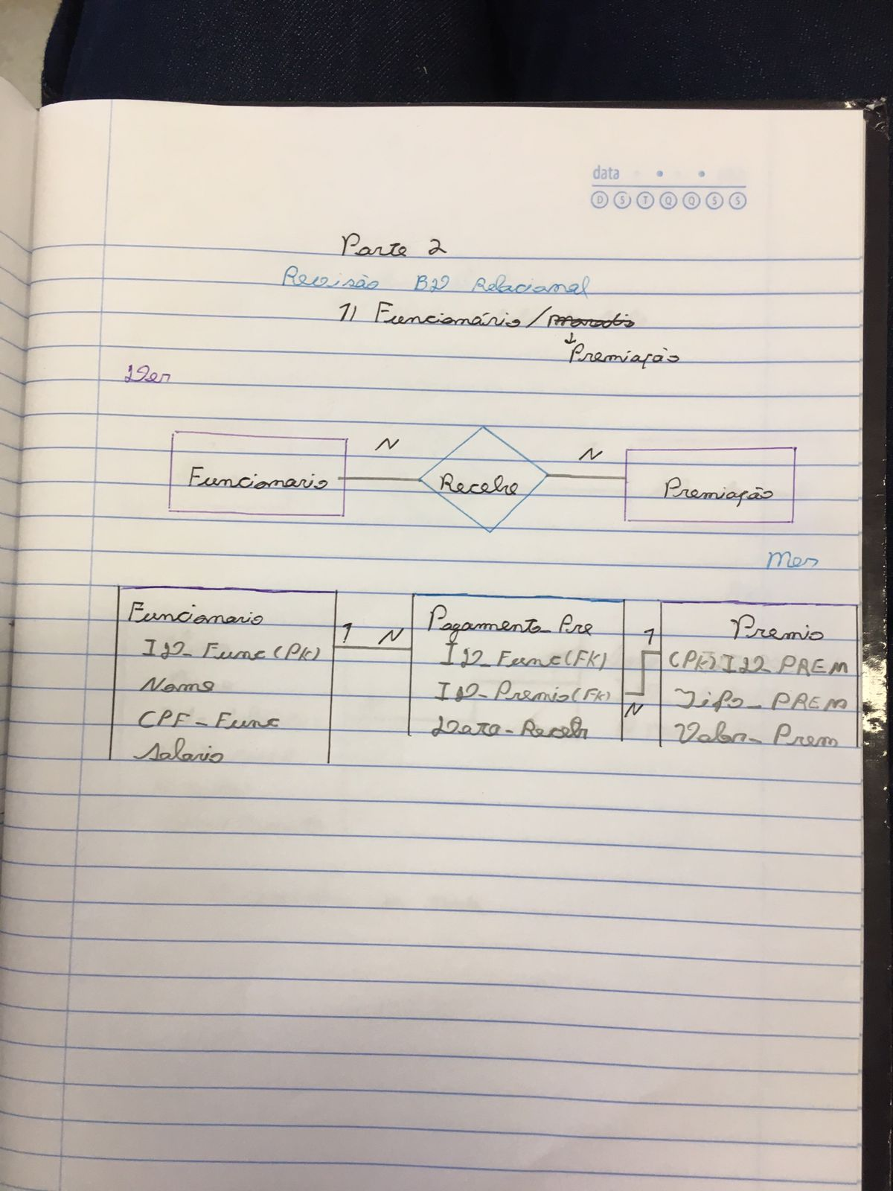

### Dicionário de Dados:

|  |  |  |  |  |
| --- | --- | --- | --- | --- |
| **Tabela** | **Funcionário** | | | |
| **Descrição** | **Armazena as informações do funcionário.** | | | |
| **Observação** | **Esta tabela possuí um PK que está relacionada a tabela Pagamento_pre como FK.** | | | |
| **Campos** | | | | |
| **Nome** | **Descrição** | **Tipo de dado** | **Tamanho** | **Restrição de domínio** |
| ID_Func | Código de Identificação do funcionário | int |  | PK / Identity |
| Nome | Nome do funcionário | varchar | 50 | Not Null |
| CPF_Func | CPF do funcionário | varchar | 14 | Unique / Not Null |
| Salário | Salário do funcionário | varchar | 10 | Not Null |

|  |  |  |  |  |
| --- | --- | --- | --- | --- |
| **Tabela** | **Pagamento_pre** | | | |
| **Descrição** | **Está tabela armazena dados do pagamento da premiação.** | | | |
| **Observação** | **Está tabela possuí duas FK que estão relacionas as tabelas Funcionário e a tabela Prêmio.** | | | |
| **Campos** | | | | |
| **Nome** | **Descrição** | **Tipo de dado** | **Tamanho** | **Restrição de domínio** |
| ID_Func | Chave Estrangeira da tabela Funcionário | int |  | FK |
| ID_Premio | Chave Estrangeira da tabela Prêmio. | int |  | FK |
| Data-Receb | Data de recebimento do prêmio | date |  | Not Null |

|  |  |  |  |  |
| --- | --- | --- | --- | --- |
| **Tabela** | **Prêmio** | | | |
| **Descrição** | **Armazena as informações do Prêmio.** | | | |
| **Observação** | **Está tabela possuí uma PK que está associada a tabela Pagamento_pre como FK.** | | | |
| **Campos** | | | | |
| **Nome** | **Descrição** | **Tipo de dado** | **Tamanho** | **Restrição de domínio** |
| ID_Prem | Código de Identificação do Prêmio | int |  | PK/ Identity |
| Tipo_Prem | Tipo do Prêmio | varchar | 30 | Unique / Not Null |
| Valor_Prem | Valor da premiação | varchar | 10 | Unique / Not Null |

## Atividade 2- Aluno – Sala de Aula

### DER e MER

### 

### Dicionário de Dados:

|  |  |  |  |  |
| --- | --- | --- | --- | --- |
| **Tabela** | **Aluno** | | | |
| **Descrição** | **Armazena** | | | |
| **Observação** | **Está tabela possuí uma FK que está associada a tabela Sala.** | | | |
| **Campos** | | | | |
| **Nome** | **Descrição** | **Tipo de dado** | **Tamanho** | **Restrição de domínio** |
| Nome | Nome do Aluno | varchar | 50 | Not Null |
| Id_Sala | Chave Estrangeira da tabela Sala | int |  | FK |
| Data_Nasc | Data de Nascimento do Aluno | date |  | Not Null |
| RM | Código de Identificação do Aluno | int |  | PK / Identity |
| Nome_Parente | Nome do Responsável do Aluno. | varchar | 50 | Not Null |

|  |  |  |  |  |
| --- | --- | --- | --- | --- |
| **Tabela** | **Sala** | | | |
| **Descrição** | **Armazena informações da Sala de Aula.** | | | |
| **Observação** | **Está tabela possuí uma PK que está associada a tabela FK.** | | | |
| **Campos** | | | | |
| **Nome** | **Descrição** | **Tipo de dado** | **Tamanho** | **Restrição de domínio** |
| ID_Sala | Código de Identificação da Sala | int |  | PK / Identity |
| QTD_Aluno | Quantidade de Alunos da Sala de Aula. | int |  | Not Null |